03.09.2018г. на отделении «ОиПП» проведены классные часы
в группах 40, 41, Р2, ДВ2
тема классного часа: «Имя трагедии – Беслан».
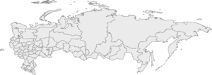

Беслан – город в России, административный центр, Правобережного района Северной Осетии, получивший мировую известность в связи с террористическим актом в городской школе в 2004 году.

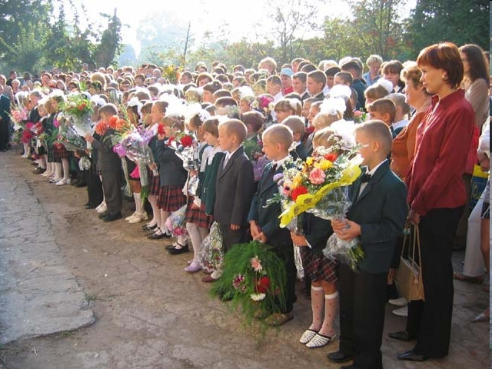
Спокойно тихий город спал
В сентябрьском тумане.
Никто беды не предвещал
Тогда ещё в Беслане.

А утром дружною семьёй,
И взрослые, и дети,
Шли в школу, словно в дом родной,
День Знаний вместе встретить.

Но за какой – то краткий миг
Всё резко изменилось:
Раздался скорбный детский крик,
И жизнь остановилась.

Мероприятие проведено библиотекарем Коваленко Л.Н.

